МИНИСТЕРСТВО НАУКИ И ВЫСШЕГО ОБРАЗОВАНИЯ

РОССИЙСКОЙ ФЕДЕРАЦИИ

Федеральное государственное бюджетное образовательное учреждение

высшего образования

«Московский государственный технический университет имени Н.Э. Баумана

(национальный исследовательский университет)»

ВЫПУСКНАЯ КВАЛИФИКАЦИОННАЯ РАБОТА

по курсу

«Data Science»

Тема: «Прогнозирование конечных свойств новых материалов (композиционных материалов)»

Слушатель Савельев Петр Олегович

Москва, 2022

Содержание

1. Аналитическая часть
   1. Постановка задачи.
   2. Описание используемых методов
   3. Разведочный анализ данных
2. Практическая часть
   1. Предобработка данных
   2. Разработка и обучение модели
   3. Тестирование модели
   4. Написать нейронную сеть, которая будет рекомендовать соотношение матрица.
   5. Разработка приложения
   6. Создание удаленного репозитория и загрузка
   7. Заключение
   8. Библиографический список

**Введение**

Композитный материал  (далее КМ) — многокомпонентный материал, изготовленный (человеком или природой) из двух или более компонентов с существенно различными физическими и/или химическими свойствами, которые, в сочетании, приводят к появлению нового материала с характеристиками, отличными от характеристик отдельных компонентов и не являющимися простой суперпозицией. В составе композита принято выделять матрицу/матрицы и наполнитель/наполнители, последние выполняют функцию армирования (по аналогии с арматурой в таком композиционном строительном материале, как железобетон). В качестве наполнителей композитов как правило выступают углеродные или стеклянные волокна, а роль матрицы играет полимер. Сочетание разных компонентов позволяет улучшить характеристики материала и делает его одновременно лёгким и прочным. При этом отдельные компоненты остаются таковыми в структуре композитов, что отличает их от смесей и затвердевших растворов. Изменяя состав матрицы и наполнителя, их соотношение, ориентацию наполнителя, получают широкий спектр материалов с требуемым набором свойств. Многие композиты превосходят обычные материалы и сплавы по своим механическим свойствам. Использование композитов обычно позволяет уменьшить массу конструкции при сохранении или улучшении её механических характеристик.

По типу материала матрицы КМ могут быть:

1. полимерные (термопласты, реактопласты, смеси);
2. металлические (в том числе материалы, получаемые методами порошковой металлургии, и сплавы, состоящие из макронеоднородных фаз);
3. неорганические (неорганические полимеры, минералы, углерод, керамика);
4. комбинированные (полиматричные).

Базальт – горная порода, составляющая 30% земной коры, его запасы не исчерпаемы. Базальты образуются в результате затвердевания расплава силикатной магмы.

Базальтопластик - композитный материал на основе базальтовых волокон и органического связующего вещества. Базальтопластик конкурирует с металлическими изделиями, и превосходит их по щелочной, коррозионной устойчивости.

Области использования композиционных материалов практически ничем не ограничены. И сегодня КМ нашли применение во многих отраслях промышленности.

Оптимизация состава базируется на экспериментальном определении тех или иных характеристик композита путем испытания образцов разного состава. Объем экспериментальных работ зависит от количества определяемых характеристик и точности их оценки.

1. **Аналитическая часть**
   1. **Постановка задачи**

Для анализа нам даны два файла X_bp.xlsx и X_nup.xlsx, загружаем и смотрим размерность полученных датасетов, в первом 1023 строки и 11 столбцов во втором 1040 строк и 4 столбца, смотрим размерность, на рисунке 1.

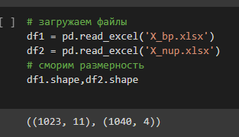

Рисунок 1.

Задача состоит в том, что нам нужно разработать модели для прогноза модуля упругости при растяжении, прочности при растяжении и соотношения матрица-наполнитель. Мы имеем два файла представленные на рисунке 1. Для дальнейшей обработки данных и ее исследования нам необходимо объединить имеющиеся два датасета в один, у нас один датасет больше другого. Устраняем строки без индекса (часть информации не имеет строк в таблице свойств используемых компонентов композитов и соотношений).

Анализируем таблицу смотрим какие признаки присутствуют выведем описательную статистику получим среднее значение, сделаем подсчет уникальных значений по столбцам, проверим на дубликаты, проверим данные на выбросы, пропуски. Также удалим шумы.

Проведем разведочный анализ данных, нарисуем гистограммы распределения каждой из переменной, также отрисуем диаграммы ящика с усами и попарные графики рассеяния и визуализируем данные с помощью матрицы до удаления выбросов. Удалим методом межквартильных растояний и посмотрим на ящик с усами после проделанных манипуляций. Проведем нормализацию, стандартизацию, определим входные и выходные переменные

Для нас важно подготовить/нормализовать/стандартизировать данные таким образом чтобы они давали разным алгоритмам машинного обучения наилучшую возможность решения нашей задачи, для того чтобы наша модель имела возможность работать со всеми признаками и чтобы эти признаки были в одном диапазоне. Приступим к написанию, обучению моделей для прогноза упругости при растяжении и прочности при растяжении и нейросети для прогноза соотношения «матрица-наполнитель». Проведем оценку проделанной работы. Напишем readme.txt. Создадим репозиторий в гитхаб и выложим код проведенной работы.

* 1. **Описание используемых методов**

Задача которую нам надо решить в рамках классификации, классификация в машинном обучении относится к алгоритмам контролируемого обучения, обучения с учителем это также это задача регрессии.

В результате работы были применены следующие методы: Линейная регрессия, Регрессия k-ближайших соседей, SVR метод опорных векторов, Случайный лес.

**Линейная регрессия** в машинном обучении с учителем. Алгоритму для обучения необходимо указать как входные данные, так и заранее подготовленные выходные данные. Все вместе это называется обучающей выборкой. Преимущества линейной регрессии в том, что она весьма проста в реализации, но надо учитывать, что выбросы могут оказывать огромное влияние на регрессию.

**k-ближайших соседей**. Идея заключается в том, что классифицируемый образ относится к классу к которому принадлежит его ближайший сосед. Определяется **k** ближайший сосед к **x** образов и образ **х** зачисляется в тот класс к которому относится наибольшее число образов, входящих в эту группу. Плюсы данного алгоритма в том, что алгоритм прост и его легко понять, тривиальное обучение модели на новых данных, работает с любым количеством категорий в задачах класификации, модель принимает два параметра **k** и метрика расстояния, которой хотели бы воспользоваться обычно это эвклидово расстояние и имеет низкую чувствительность к выбросам. Минусы в том, что высокая стоимость вычисления, т.к. вам требуется обработать весь объем данных, работает не так хорошо с категорическими параметрами.

**SVR метод опорных векторов** заключается в поиске плоскости регрессии, чтобы все данные в коллекции были наиболее близки к плоскости. Это алгоритм обучения с учителем, использующихся для задач классификации и регрессионного анализа, это контролируемое обучение моделей с использование схожих алгоритмов для анализа данных и распознавания шаблонов. Каждый объект данных представляется как вектор (точка) в p-мерном пространстве. Он создаёт линию или гиперплоскость, которая разделяет данные на классы. Плюсы данного метода в том, что достаточно небольшого набора данных эффективен при большом количестве гиперпараметров. Существует возможность гибко настраивать разделяющую функцию. Алгоритм максимизирует разделяющую полосу, которая, позволяет уменьшить количество ошибок классификации. Недостатки метода в том, что у метода неустойчивость к шуму, и шум напрямую влияет на построение разделяющей гиперплоскости, что не дает получить хороший результат. Требует много времени на обучение.

**Случайный лес -** это алгоритм классификации, состоящий из многих деревьев решений (ансамбль решающих деревьев), и это алгоритм машинного обучения с учителем. Он использует бэггинг и случайность признаков при построении каждого отдельного дерева, чтобы попытаться создать некоррелированный лес, прогноз которого точнее, чем у любого отдельного дерева. Плюсы метода в том, что имеет высокую точность предсказания, на большинстве задач будет лучше линейных алгоритмов; точность сравнима с точностью бустинга, практически не чувствителен к выбросам, не чувствителен к масштабированию (и вообще к любым монотонным преобразованиям) значений признаков, не требует тщательной настройки параметров, хорошо работает «из коробки». Минусы, в отличие от одного дерева, результаты случайного леса сложнее интерпретировать, алгоритм работает хуже многих линейных методов, когда в выборке очень много разреженных признаков, алгоритм склонен к переобучению на некоторых задачах, особенно на зашумленных данных, для данных, включающих категориальные переменные с различным количеством уровней, случайные леса предвзяты в пользу признаков с большим количеством уровней: когда у признака много уровней, дерево будет сильнее подстраиваться именно под эти признаки, так как на них можно получить более высокое значение оптимизируемого функционала (типа прироста информации).

**Градиентный бустинг -** основная идея градиентного бустинга: строятся последовательно несколько базовых классификаторов, каждый из которых как можно лучше компенсирует недостатки предыдущих. Финальный классификатор является линейной композицией этих базовых классификаторов.

Достоинства метода: новые алгоритмы учатся на ошибках предыдущих; наблюдения выбираются на основе ошибки; прост в настройке темпа обучения и применения; легко интерпретируем.

Недостатки метода: необходимо тщательно выбирать критерии остановки, иначе это может привести к переобучению; наблюдения с наибольшей ошибкой появляются чаще; менее гибок чем нейронные сети.

* 1. **Разведочный анализ данных**

Разведочный анализ является обязательной процедурой в результате которой - получим представления о характере распределения данных, оценим качество исходных данных на наличие пропусков, выбросов. При разведочном анализе учитывается и сравнивается большое число признаков, закономерностей.

Трудно работать с данными, не понимая, что они из себя представляют, стоит ли что то удалять или нет, пропущенные данные или искаженные, безосновательно удалять что-либо не в коем случае не стоит. Именно поэтому сначала набор данных надо изучить, загрузим и выведем некоторые статистики.

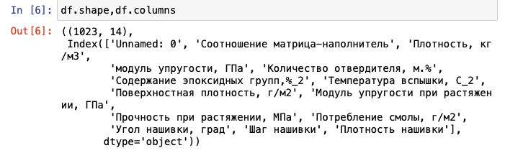

Рисунок 2.

В разведочном анализе применяются оценка характеристик датасета, гистограммы распределения, диаграммы ящика с усами, попарные графики рассеяния точек, тепловая карта, анализ и удаление выбросов, пропусков, дубликатов.

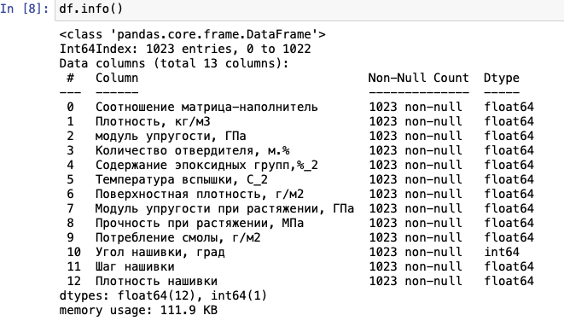

Рисунок 3. Посмотрим информацию о размерности данных.

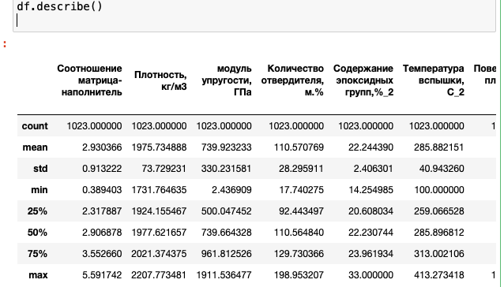

Рисунок 4. Описательная статистика.

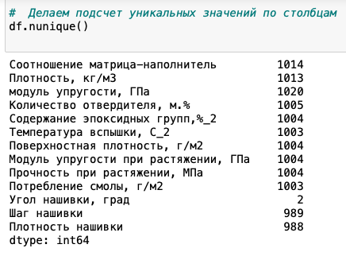

Рисунок 5. Сделаем подсчет уникальных значений по столбцам.

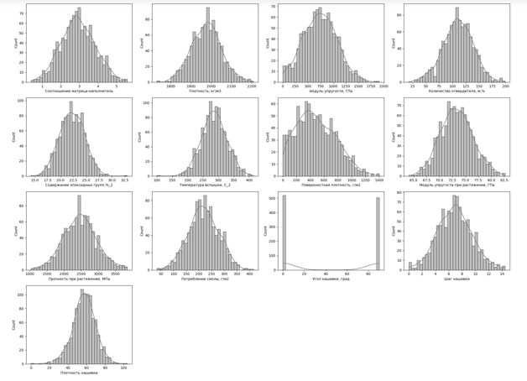

Рисунок 6. Гистограмма

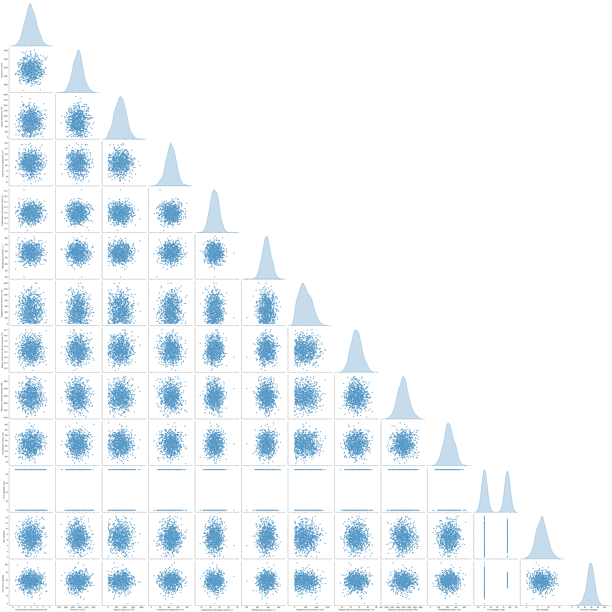

Рисунок 7. Попарные графики рассеяния точек. Наблюдаем отсутствие кореляции. Зависимость между показателями не линейная(метод линейной регрессии судя по увиденному не подходит).

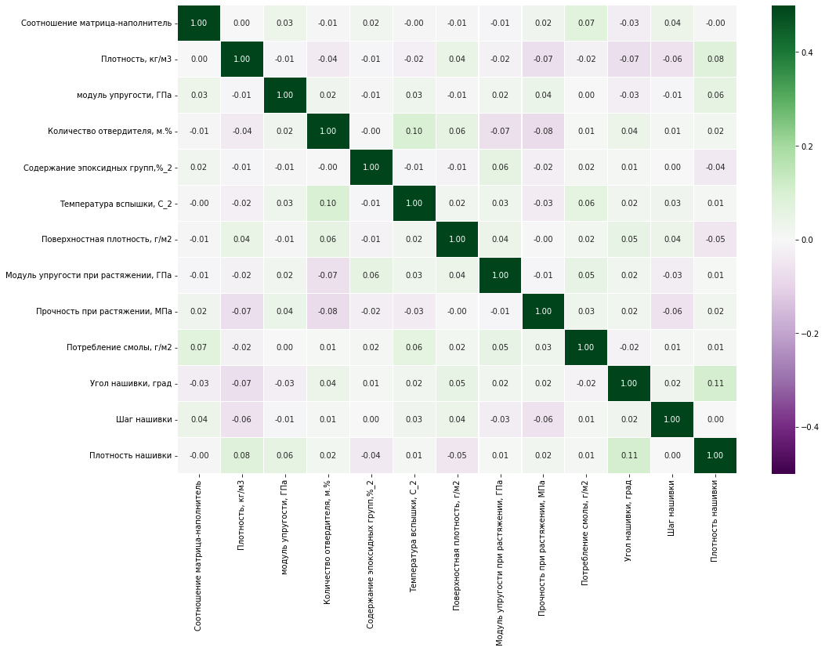

Рисунок 8. Визуализация корреляционной матрицы, тепловая карта.

Корреляция между всеми параметрами очень близка к нулю (Рисунок 8), максимальная корреляция между плотностью нашивки и углом нашивки и составляет 0.11. Все говорит об отсутствии корреляционных связей между переменными.

Далее используем график ящик с усами Boxplot (Рисунок 9) с помощью него мы сможем посмотреть компактное изображение одномерного распределения вероятностей. Такой вид диаграммы показывает медиану (среднее), нижний и верхний квартили и минимальное или максимальное значение выборки, также мо жно посмотреть выбросы.

Рисунок 8. Смотрим выбросы

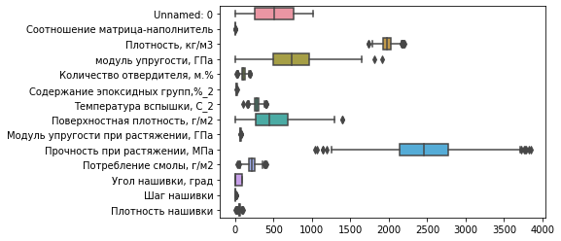 Выбросы присутствуют (Рисунок 9)

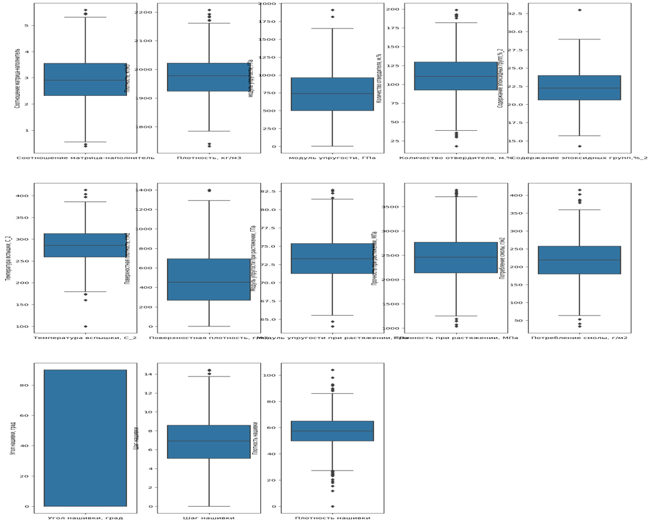

Рисунок 10 График ящиков с усами.

После анализа данных были обнаружены выбросы которые будем удалять методом межквартильных растояний IQR. IQR испоьзуется компаниями в качестве показателя уровня их дохода, также он используется для выявления выбросов и аномалий. Также может указывать на асиметрию набора данных.

На этом наш анализ заканчивается переходим к предобработке данных.

1. **Практическая часть**
   1. **Предобработка данных**

Если наши данные будут не в лучшем формате то мы не сможем оценить как наши признаки влияют на целевую переменную необходимо подготовить данные таким образом чтобы они давали нашим алгоритмам обучения наилучшую возможность для решения задач наша модель при обучении должна иметь возможность работать с одинаковыми признаками и иметь один диапазон. Если данные в одном порядке то необходимости к нормализации нет. Нормализация это такой процесс когда мы делаем преобразование числовых значений как правило вдиапазоне от ноля до единицы, при этом мы основываемся на максимальном и минимальном значении. Мы будем применять межквартильный интервал он определяется как разница между 75м и 25м процентилями данных.

Удаляем обнаруженные выбросы методом межквартильных интервалов.

Рисунок 11.

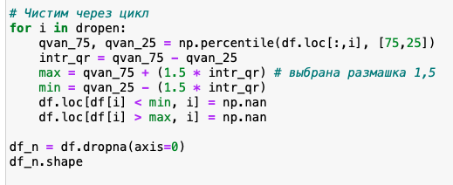

Смотрим на график ящик с усами после удаления выбросов и тут же видим асиметрию данных Рисунок 12.

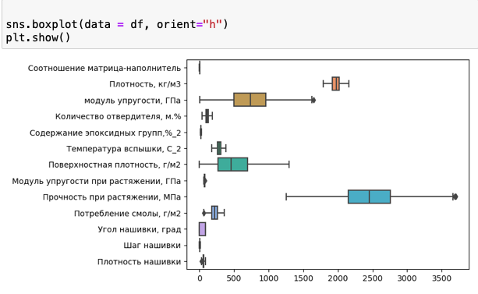

Рисунок 12.

Выбросы практически ушли дальше очищать не будем так можем утерять часть данных которые являются редкими/уникальными признаками, явные выбросы которые кординально выбиваются из общего увиденного в выборке мы убрали которые могли быть ошибкой ввода данных (аномалией). Сделаем оценку плотности ядра рисунок 13.

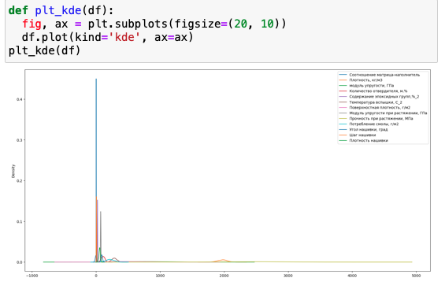

Рисунок 13.

Нормализуем данные пррименяем MinMaxScaler. так как многие модели машинного обучения показывают лучшие результаты, когда значения признаков лежат в одинаковых диапазонах, а в исходных данных это не так, то используем MinMaxScaler (значения по умолчанию min=0, max=1)

, которая преобразует значения числовых признаков таким образом, что они будут лежать в диапазоне от 0 до 1.

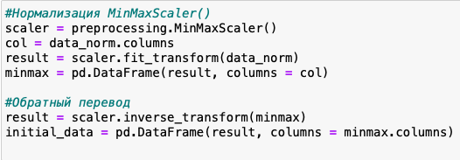

Описательная статистика характеристик после нормализации на рисунке 14.

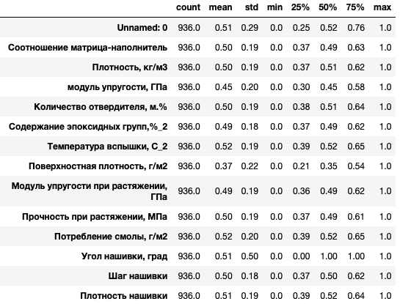

Рисунок 14.

Нормализации — приведение различных данных в самых разных единицах измерения и диапазонах значений к единому виду, сделанно

Оценим ящик с усами на рисунке 15. Также видим диапазон от 0-1.

Рисунок 15. 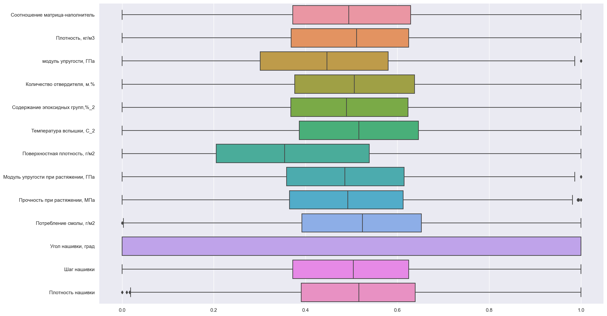

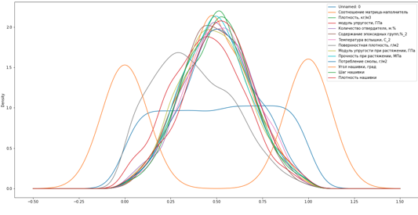

Рисунок 16 Визуализируем данные плотности ядра после нормализации в сравнении с рисунком 13. Видим явные отличия, данный график говорит о том, что все получилось довольно не плохо.



Рисунок 13. До нормализации.

* 1. **Разработка и обучение модели**

В процессе обучения моделей проведена оценка точности этих моделей на выборках тестовой и обучающей. Разработка и обучение моделей машинного обучения согласно методами выбранными в пункте 1.2. Строим модели для прогноза модуля упругости при растяжении и прочности при растяжении. Загружаем данные из файла сохранения

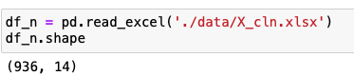

Определяем входы и выходы для модели, разделяем датасет на тестовую и обучающую выборки рисунок 14.

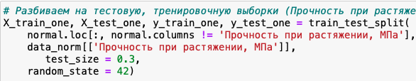

Рисунок 14.

Далее применяем следующие модели: линейная регрессия, метод опорных векторов, k-ближайших соседей, случайный лес, градиентный бустинг.

* 1. **Тестирование модели**

Выводить оценки будем по

R2 коффициент детерминации, MAE средняя абсолютная ошибка и MSE

**Линейная регрессия**

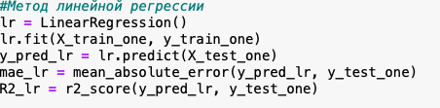

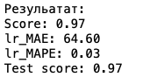

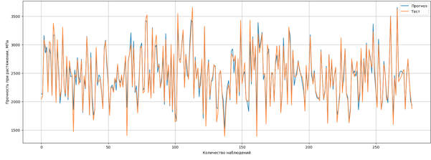

График на рисунке 15 На удивление справился по R2 на 96 процентов





k-ближайших соседей

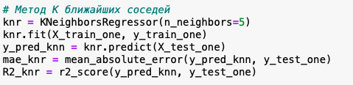

Результат работы модели. Рисунок 16.

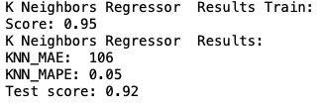

Рисунок16





**Метод опорных векторов**

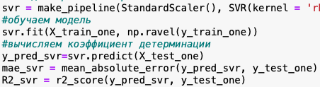

Результат работы метода на рисунке 17.

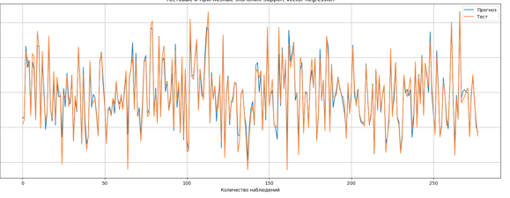

График на рисунке 17 Модуль упругости и Прочность при растяжении



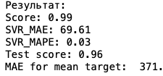

**Случайный лес**

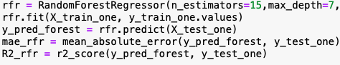





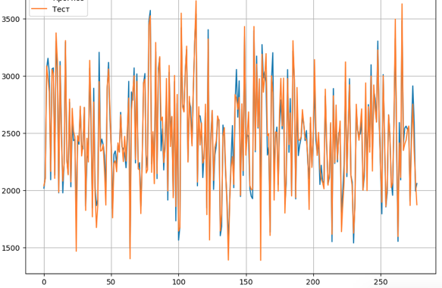

Результат работы представлен на рисунке 18.

Градиентный бустинг

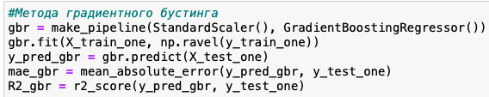

Результаты

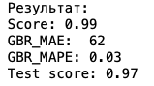

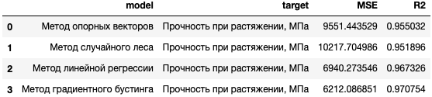

Оценки собраны в датасет ошибок и приведена ниже на рисунке 19.

Модели дали желаемый результат ниже 90 процентов по R2 не падала учитывая что даже 0, 5 не всегда плохо.

А теперь посмотрим на модели для модуля упругости при растяжении, первоначально модели обучались не соло а вместе, что не дало по какимто причинам хороших результатов поэтому было решение обучить этот модуль с отдельно, разбиваем выборку. Используем подбор гипер параметров.

**Метод опорных векторов**

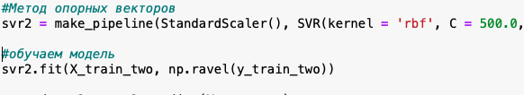

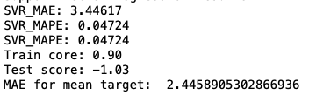

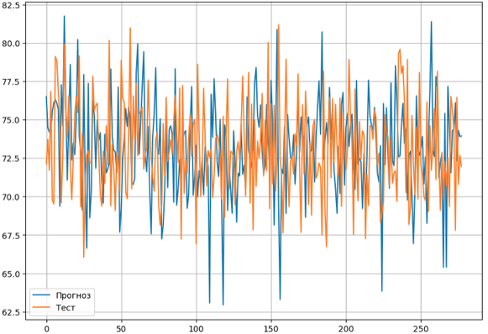

**Метод линейной регрессии** обучение и результаты с графиком



Результаты.

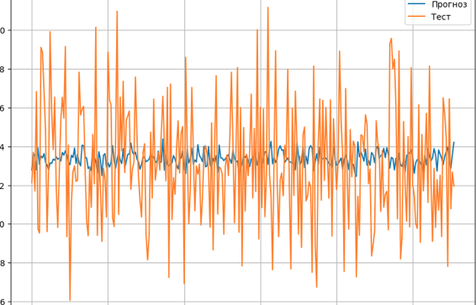

**Метод случайного леса** подбираем гипер параметры для метода.



Обучаем метод и смотрим результат.



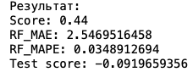

Результаты представлены на графике ниже

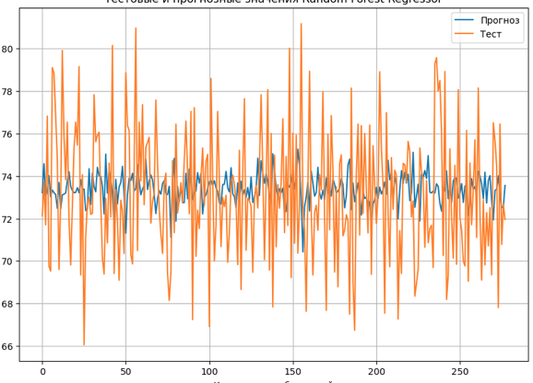

Метод К ближайших соседей результаты на рисунке ниже.

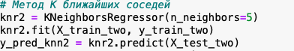

График обучения результат.

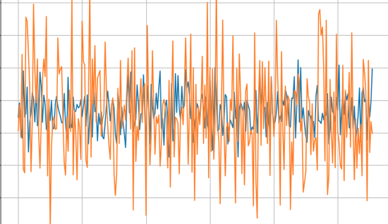

По итогу обучения было сделано сравнение всех методов с сортировкой по результативности с оценками.

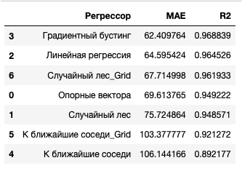

* 1. **Написать нейронную сеть, которая будет рекомендовать соотношение матрица.**

В результате проведенной работы была создана нейро сеть при помощи библиотеки TensorFlow. Пять скрытых слоев, конфигурации: x_train_n на входе первый слой, далее скрытые слой 128, далее 64 и последний скрытый 16, 3, 3, на выходе 1 нейрон. Активационная функция сконфигурирована данным образом, см на рисунке 20.

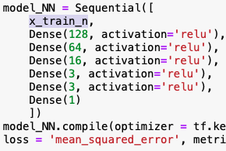

Рисунок 20.

Перед входом в нейронку данные были нормализованы. И разбиты на выборки. Подача данных в сеть. И результат на рисунке 21.

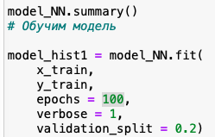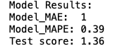

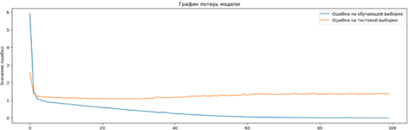

Рисунок 21. Графики отклогнений показывают рост ошибок сеть не эфективная прогнозы будут не точные. Посмотрим оценку MSE

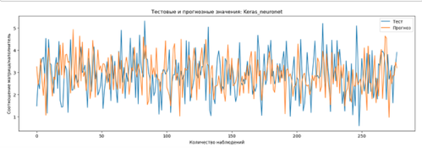

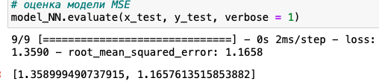

Было использовано разное количество настроек но все же не достаточно чтобы рекомендовать точные прогнозы. При обучении моделей было замечено что на тестовой выборке нейронная сеть ведет себя не состоятельно.

**2.5Разработка приложения**

Приложение находится в конце основного ноутбука имеет консольное управление ввода рандомного числа для просмотра расчета модуля упругости при растяжении и прочность при растяжении предсказанную машинным обучением.

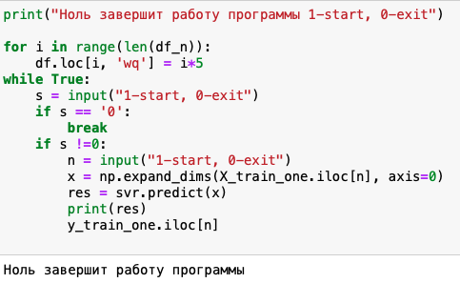

**2.6. Создание удаленного репозитория**

Репозиторий был создан на github.com по адресу: https://github.com/skram90/Bauman

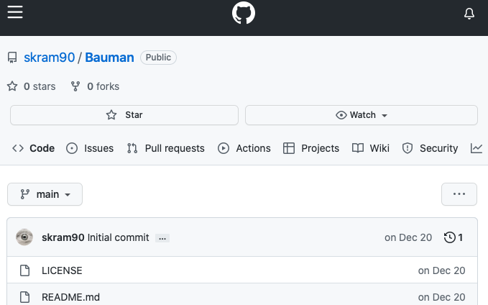

**2.7. Заключение**

Машинное обучение в задачах моделей прогнозирования  – сложный процесс, требующий не только навыков программирования, но и профессиональных знаний в сфере работы с композитными материалами, в такой рааботе необходим контакт со специалистами в данной сфере для консультаций.

В ходе работы была произведена подробная опись и анализ датасета; построено множество графиков; осуществлено разбиение данных на обучающую и тестовую выборки. Для реализации моделей машинного обучения и поиска гиперпараметров были задействованы несколько алгоритмов: метод К ближайших соседей, линейная регрессия, деревья решений, опорные вектора, случайный лес. Были составлены отчеты, оценивающие качество проводимого обучения.

Было представлено сравнение результатов оценок работы моделей, графики и диаграммы, позволяющие оценить итоги проведенного обучения. Обучена и разработана нейронная сеть. В процессе выполнения данной работы получилось сделать следующие выводы. Распределение полученных данных в объединенном датасете близко к нормальному, коэффициенты корреляции между парами признаков стремятся к нулю, использованные модели не позволяют получить достаточно достоверные прогнозы, распределение полученных данных в объединенном датасете близко к нормальному коэффициенты корреляции между парами признаков стремятся к нулю использованные модели не всегда позволяют получить достоверные прогнозы лучшая метрика для прочности при растяжении, метод градиентного бустинга лучшая метрика для модуля упругости при растяжении – метод опорных векторов.

Из этого можно сделать вывод, для того чтобы определить на сколько верны полученные решения нужно дополнять датасет недостоющими данными, а для этого нужно основательно погрузится в проблематику данного направления, а именно собрать команду из специалистов по данной теме для консультаций и сбора информации.

* 1. **Библиографический список**

1. Devpractice Team. Python. Визуализация данных. Matplotlib. Seaborn. Mayavi. - devpractice.ru. 2020. - 412 с.: ил.
2. Гафаров, Ф.М., Галимянов А.Ф. Искусственные нейронные сети и приложения: учеб. пособие /Ф.М. Гафаров, А.Ф. Галимянов. – Казань: Издательство Казанского университета, 2018. – 121 с.
3. Джулли, Пал: Библиотека Keras - инструмент глубокого обучения / пер. с англ. А. А. Слинкин.- ДМК Пресс, 2017. – 249 с.
4. Грас, Джоэл. Data Science. Наука о данных с нуля: Пер. с англ. - 2-е изд., перераб. и доп. - СПб.: БХВ-Петербурr, 2021. - 416 с.:
5. Д. Рутковская, М. Пилиньский, Л. Рутковский Нейронные сети, генетические алгоритмы и нечеткие системы. - М.: Горячая Линия - Телеком. - 2013. - 384 с. ISBN: 978-5-9912-0320-3
6. Д. Фостер Генеративное глубокое обучение. Творческий потенциал нейронных сетей. - СПб.: Питер. - 2020. - 336 с. - ISBN: 978-5-4461-1566-2
7. Андерсон, Карл Аналитическая культура. От сбора данных до бизнес-результатов / Карл Андерсон ; пер. с англ. Юлии Константиновой ; [науч. ред. Руслан Салахиев]. — М. : Манн, Иванов и Фербер, 2017. — 336 с
8. С. Николенко, А. Кадурин, Е. Архангельская Глубокое обучение. Погружение в мир нейронных сетей. - СПб.: Питер. - 2020. - 480 с.
9. Д. Фостер Генеративное глубокое обучение. Творческий потенциал нейронных сетей. - СПб.: Питер. - 2020. - 336 с. - ISBN: 978-5-4461-1566-2